**ĐỀ CƯƠNG ÔN TẬP HÓA 8**

**HỌC KỲ GIỮA 2 NĂM HỌC 2021-2022**

**Phần I: Lý thuyết**

- Tính chất vật lí H2, O2?

|  |  |  |
| --- | --- | --- |
|  | Khí oxi | Khí hidro |
| Tính chất vật lí | Là chất khí, không màu, không mùi, ít tan trong nước, nặng hơn không khí. Oxi hóa lỏng ở nhiệt độ -183oC, oxi ở thể lỏng có màu xanh nhạt. | Là chất khí, không màu, không mùi, rất ít tan trong nước, Hiđro là chất khí nhẹ nhất trong các. |
| Tính chất hóa học | + Tác dụng với phi kim: S, P, C  + Tác dụng với kim loại: Zn, Mg, Al, Fe, Cu ....  + Tác dụng với hợp chất: CH4 ... | + Tác dụng với khí hidro → nước  + Tcá dụng với một số oxit kim loại( tính khử) |
| Điều chế | Nhiệt phân các chất giàu oxi và dễ phân hủy bỡi nhiệt độ: KClO3, KMnO4,KNO3 ..... | Cho kim loại (Zn, Mg, Al, Fe) tác dụng với axit HCl, H2SO4 |
| Ứng dụng |  |  |

- Một số khái niệm: phản ứng thế, phản ứng hoá hợp, phản ứng phân huỷ. Khái niệm và phân loại và gọi tên các oxit.

**Phần II: Bài tập áp dụng**

**Trắc nghiệm**

**Câu 1:** Khi thu khí hiđro bằng phương pháp đẩy không khí, người ta phải để bình thu:

A. úp xuống B. ngửa lên C. nằm ngang D. theo hướng tuỳ ý.

**Câu 2 :** Công thức hoá học của oxit tạo bởi S (VI) và O là

**A.** SO3 . **B.** SO2. **C.** (SO2)3. **D.** (SO3)2.

**Câu 3:** Thể tích khí oxi cần dùng để đốt cháy hoàn toàn 5,4 g Al là

**A.** 3,6 lít. **B.** 3 lít **C.** 3,36 lít. **D.** 33,6 lít.

**Câu 4 :** Để dập tắt ngọn lửa do xăng dầu cháy,người ta thường dùng cách nào sau đây? (1) Trùm vải dày, (2) phủ cát lên ngọn lửa, (3) dùng nước?

**A.** Dùng cách 1 hoặc cách 2. **B.** Chỉ dùng cách 1 .

**C.** Chỉ dùng cách 2. **D.** Dùng cả 3 cách.

**Câu 5 :** Dãy công thức hoá học nào sau đây đều là oxít?

**A.** N2O, SO2, NaOH. **B.** FeS, N2O, NaOH.

**C.** Fe2O3, N2O5, SO2. **D.** NaCl, Fe2O3, CO2.

**Câu 6 :** Khí O2 nặng gấp mấy lần khí hiđrô?

A. 4 lần B. 8 lần C. 16 lần D. 32 lần.

**Câu 7:** Mệnh đề nào Không nói về ứng dụng của Hidro?

1. Nạp vào khinh khí cầu B. Sản xuất phân đạm
2. Sản xuất nhiên liệu D. Cung cấp cho bệnh nhân khó thở.

**Câu 8 :** Phản ứng hóa học nào dưới đây dùng để điều chế khí Hiđrô (H2) trong phòng thí nghiệm :

A . Zn + HCl 🡪 ZnCl2 + H2 C . H2O + C  CO + H2

B . 2H2O  2H2 + O2 D . CH4  C + 2H2

**Câu 9:** Khi thu khí oxi bằng phương pháp đẩy không khí, người ta phải để bình thu:

A. úp xuống B. ngửa lên C. nằm ngang D. theo hướng tuỳ ý.

**Câu 10:** Chất được dùng để điều chế oxi trong phòng thí nghiệm là

A. Fe3O4 B. KClO3 C. Na2O D. không khí.

**Câu 11 :** Cho 13g Zn vào dung dịch HCl. Thể tích khí H2 (đktc) thu được là:

A. 11,2lít B. 2,24 lít C. 3,36 lít D. 4,48 lít

**Câu *12*:** Khí X có tỉ khối so với Hiđro là 32.X là:

A. O2 B. SO2 C. CO2 D. S

**TỰ LUẬN**

**Câu 1:** Bằng phương pháp hoá học hãy phân biệt các lọ đựng khí sau: oxi, hiđro, không khí. Viết phương trình phản ứng xảy ra (nếu có).

**Câu 2:**

a. Loại khí bơm trong quả bóng bay trong các lễ hội là khí gì?

b. Vì sao nó có thể bay lên và có thể bị phát nổ, nhất là khi tiếp xúc với nguồn nhiệt?

|  |
| --- |
| **Câu 3.** Hình vẽ bên mô tả thí nghiệm điều chế O2 trong phòng thí nghiệm bằng cách nhiệt phân KMnO4. Hãy cho biết:  Khí O2 được thu bằng phương pháp nào? Phương pháp này dựa trên tính chất nào của O2? Viết phương trình hóa học. |

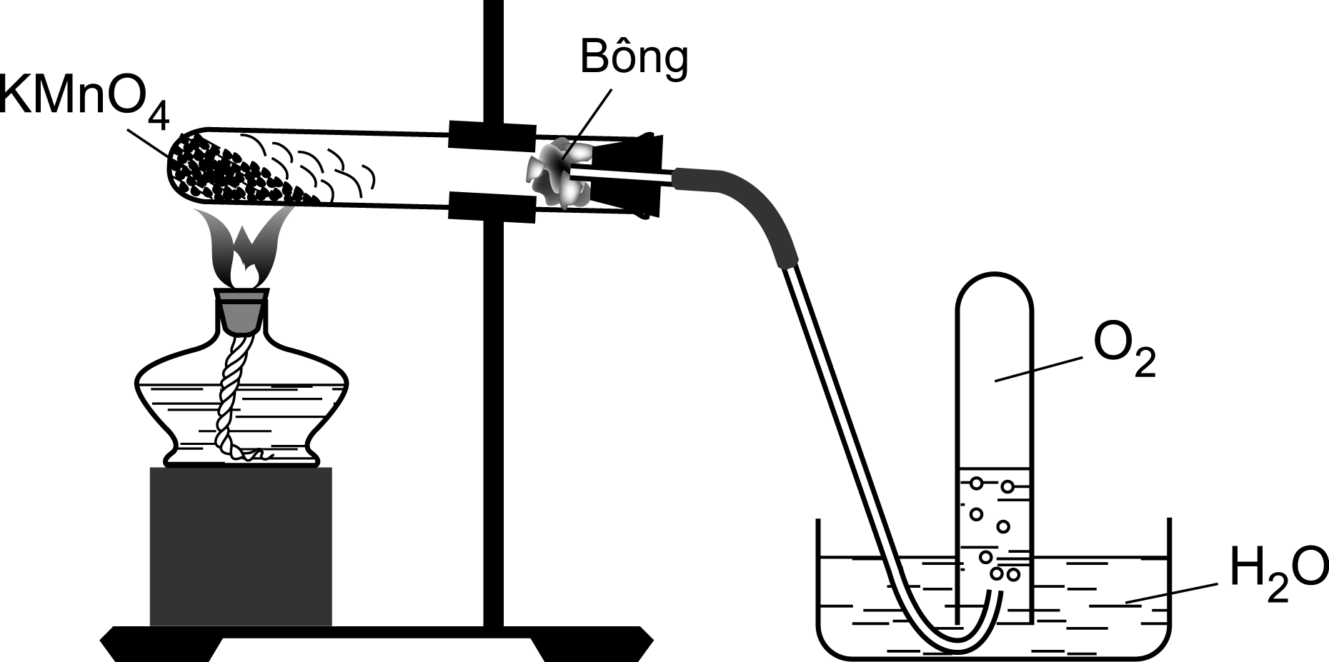

**I/ Luyện phương trình hóa học**

Bài 1 ; Hoàn thành PTHH: dạng chuỗi hoặc điền khuyết:

a) ?  K2MnO4 + MnO2 + O2 

b) 2KClO3  2KCl + ? 

c) Zn + ?  ZnCl2 + H2 

d. ? + O2  Al2O3

e . Zn + H2SO4  ZnSO4 + ?

Phân loại các PƯHH trên

**II/ Gọi tên và phân loại các oxit**

**III. Tính toán theo PTHH:**

**1/ Dạng 1:**  Biết khối lượng (hoặc thể tích) một chất trong PTHH, tính khối lượng (thể tích) chất còn lại *(toán không có chất dư).*

**Câu 1:** Trong phòng thí nghiệm, người ta điều chế 2,32 g oxit sắt từ bằng cách dùng Oxi để oxi hoá sắt ở nhiệt độ cao.

a. Tính thể tích khí Oxi cần dùng ở đktc ? **Bài tập :** Phân loại và gọi tên gọi của MgO, P2O5, SO2, SO3 , K2O, Fe2O3, Na2O, CO2?

b. Để điều chế được lượng Oxi nói trên cần phân huỷ bao nhiêu gam KMnO4 (coi như không có sự hao hụt trong quá trình điều chế)?

**(Cho Fe = 56 ; O = 16 ; K = 39 ; Mn = 55)**

**Áp dụng*: bài 4/109; 4/117; sgk***

**2/ Dạng 2:** Biết khối lượng (hoặc thể tích) 2 chất tham gia trong PTHH, tính khối lượng (thể tích) chất còn lại *(toán phải xác định chất pư hết, chất còn dư.)*

**Câu 1**

Cho 26g kẽm phản ứng hoàn toàn với dung dịch axit clohiđric (dư).

a. Tính thể tích hiđro sinh ra (đktc).

b. Nếu dùng toàn bộ lượng hiđro bay ra ở trên đem khử 12g bột CuO ở nhiệt độ cao thì chất nào còn dư sau phản ứng? Tính lượng dư? *( Zn = 65; Cu = 64; O = 16; H = 1)*

**Câu 2.**(2đ) Cho 3,25g Zn tác dụng với một lượng H2SO4 loãng vừa đủ. Dẫn toàn bộ lượng khí sinh ra cho đi qua 6g CuO đun nóng.

1. Viết phương trình hoá học xảy ra?
2. Tính khối lượng các chất thu được từ phản ứng với CuO.

*\* Dạng toán cho đồng thời số mol của 2 chất tham gia phản ứng ta phải xác định xem chất nào phản ứng hết, chất nào dư. Tính lượng chất tạo thành theo lượng chất phản ứng hết.*

**Áp dụng*: bài: 4/84; 6/109;sgk***